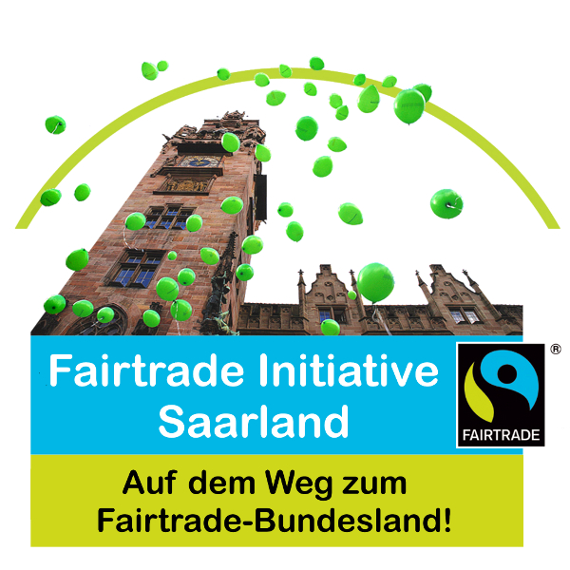
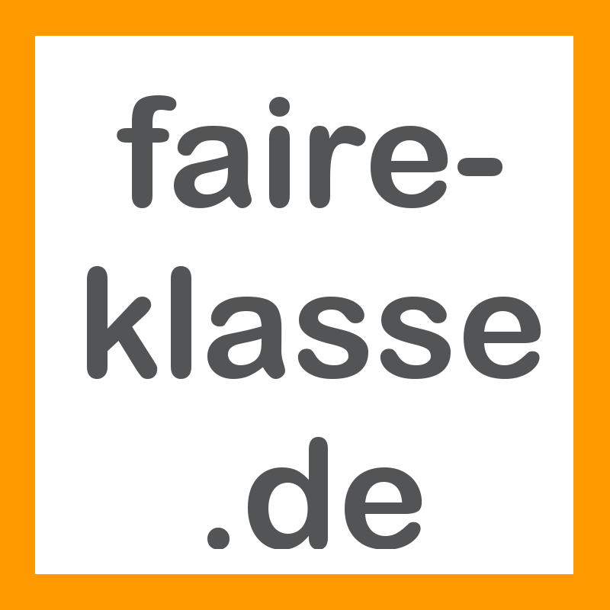
Klassenwettbewerb „Faire Schulklasse – Klasse des Fairen Handels“
der Fairtrade Initiative Saarland
Projektleitung und Koordination
Peter Weichardt
p.weichardt@faire-klasse.de

Klassenwettbewerb „Faire Klasse“ Postanschrift Fairtrade Initiative Saarland
c/o Frau von Osterhausen - Saargemünder Str. 35 - D-66119 Saarbrücken

Pressemitteilung

Preisträger für das „Projekt Nachhaltigkeit“ 2018 aus dem Saarland
Kampagne der Fairtrade Initiative Saarland erhält deutschlandweite Auszeichnung
Das Projekt „Kampagne mit Auszeichnung 'Faire Schulklasse – Klasse des Fairen Handels'“ der Fairtrade Initiative Saarland ist „Projekt Nachhaltigkeit 2018“.
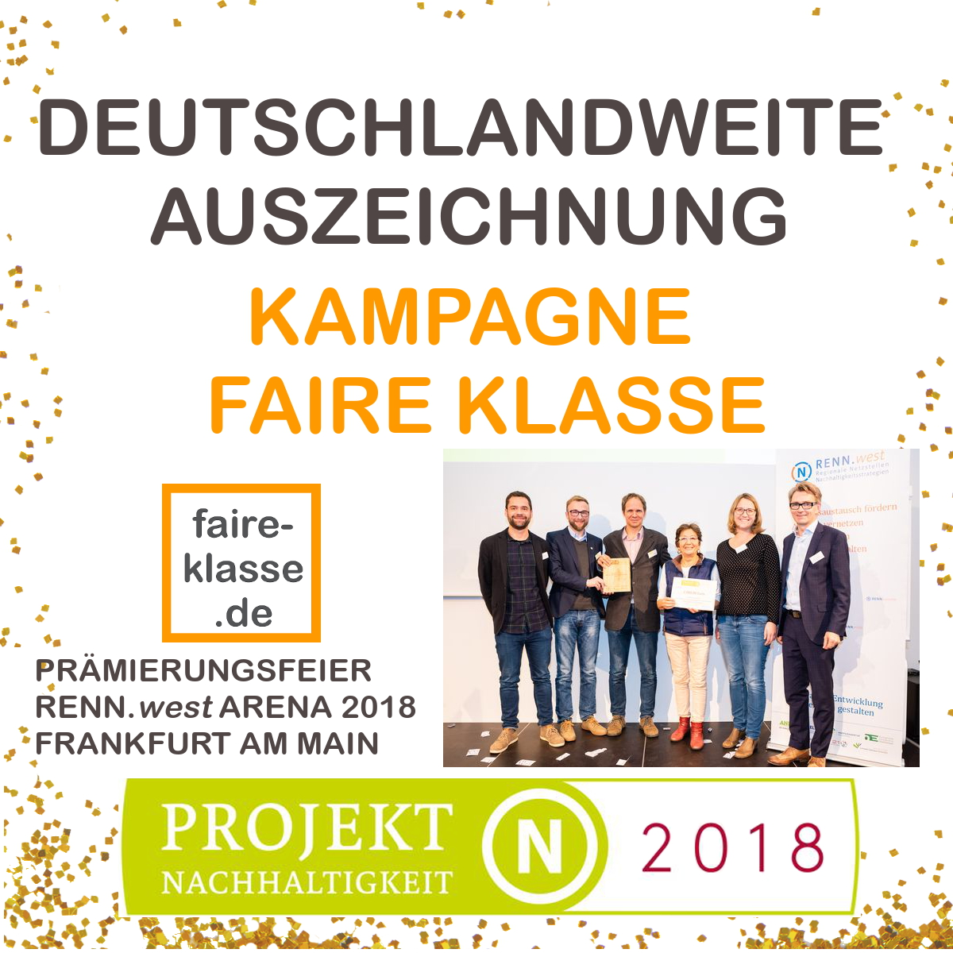
Die Auszeichnung "Projekt Nachhaltigkeit" ist ein etabliertes Qualitätssiegel, welches bundesweite Bekanntheit erlangt hat. Es steht für innovatives und wirksames Engagement für eine nachhaltige Entwicklung.
Aus über 450 Bewerbungen von Projekten und Initiativen wurde es von einer hochkarätigen Fachjury als Gewinner ausgewählt und am 22. November 2018 durch den Rat für Nachhaltige Entwicklung und die Regionalen Netzstellen Nachhaltigkeitsstrategien (RENN) in Frankfurt/Main ausgezeichnet.
Der Preis richtet sich an Initiativen und Projekte, die zukunftsgerichtet für Nachhaltigkeit wirken und einen Beitrag zur Umsetzung der globalen UN-Entwicklungsziele in unserer Gesellschaft leisten.

Die Fairtrade Initiative zeichnet seit 2012 jährlich deutschlandweit Schulklassen für ihren Einsatz für den Fairen Handel aus. Der Wettbewerb „Faire Schulklasse – Klasse des Fairen Handels“ trägt den Kerngedanken des Fairen Handels über Schulklassen in die Schulen. Den Klassen gibt er die Möglichkeit, sich kreativ und innovativ für nachhaltigen Konsum einzusetzen und ebnet so den Einstieg in zivilgesellschaftliches Engagement. Die Auszeichnungen an prämierte „Fairen Klassen“ werden nach Eingang und Prüfung durch die Fachjury von der Fairtrade Initiative vergeben. Bis 2018 sind weit über 300 Schulklassen mit insgesamt über 6000 Schülern prämiert worden.

Weitere Informationen: www.faire-klasse.de und
www.projektnachhaltigkeit.renn-netzwerk.de

Download Pressemitteilung und Direktlink-Pressefotos:
Download via http://www.faire-klasse.de/pressemitteilungen/projektnachhaltigkeit2018
Ausgewähltes Fotomaterial ist für Veröffentlichungen freigegeben und kann von Ihnen kostenfrei genutzt werden.

+ + + + + + + + + + + + + + + + + + + + + + + + + +
Sehr geehrte Presse- und Medienvertreter,
sehr geehrte Damen und Herren,

der obige Text kann für Veröffentlichungen genutzt werden und gerne von Ihnen angepasst werden.

Mit freundlichen Grüßen

Peter Weichardt
Leitung Kampagne mit Auszeichnung „Faire Schulklasse – Klasse des Fairen Handels“
Kontakt
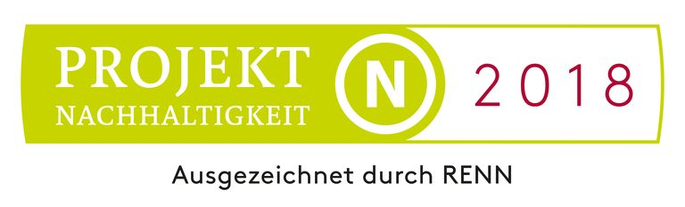
Fairtrade Initiative Saarland,
Kampagne mit Auszeichnung „Faire Schulklasse – Klasse des Fairen Handels“,
Ansprechpartner: Peter Weichardt, Tel. 0681/41099810,
info@faire-klasse.de
www.faire-klasse.de
www.faires.saarland

Download Logo und Factsheet „Projekt Nachhaltigkeit“:
https://www.projektnachhaltigkeit.renn-netzwerk.de/media/#c461

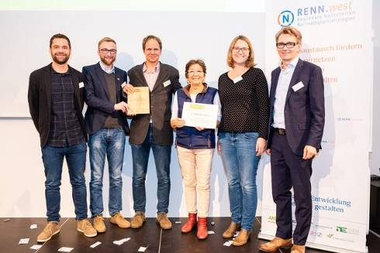
Foto der Prämierung in hoher Auflösung
Direktlink (hohe Auflösung): Folgendes Foto ist in hoher Auflösung zur kostenlosen Nutzung zur Verfügung gestellt:
https://www.renn-netzwerk.de/fileadmin/user_upload/west/IMG/RENN.west_ARENA_2018/RENN.west_Arena_2018_Fairetrade_Initiative_Saarland.jpg
Bei Verwendung des Bildes bitten wir um die Angabe „Foto: RENN.west/Clemens Hess Fotografie“.
Kampagne mit Auszeichnung „Faire Schulklasse – Klasse des Fairen Handels“ ist „Projekt Nachhaltigkeit 2018“. Erstmalige Auszeichnung eines Projektes aus dem Saarland:
Im Bild von links nach rechts: Matthias Balzert (Staatskanzlei Saarland), Patrick Ginsbach (Ministerium für Umwelt und Verbraucherschutz, Saarland), Peter Weichardt und Fleurance Laroppe (Fairtrade Initiative Saarland), Dr. Antje Schönwald (Europäische Akademie Otzenhausen und RENN.west), Michael Matern (Umweltcampus Birkenfeld und RENN.west)

Weitere Anfragen zu Bildmaterial an presse@faire-klasse.de .
Download via http://www.faire-klasse.de/pressemitteilungen/projektnachhaltigkeit2018
Unser ausgewähltes Fotomaterial ist für Veröffentlichungen freigegeben und kann von Ihnen kostenfrei genutzt werden.

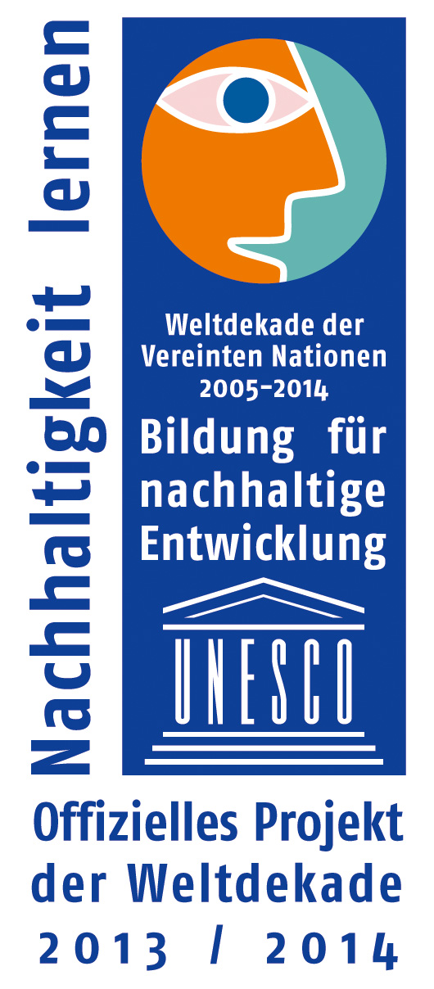
Die Kampagne „Faire Schulklasse – Klasse des Fairen Handels“ ist Projekt der Weltdekade der Vereinten Nationen.
„Der Klassenwettbewerb „Faire Schulklasse – Klasse des Fairen Handels zeigt eindrucksvoll, wie zukunftsfähige Bildung aussehen kann. Das Votum der Jury würdigt das Projekt, weil es verständlich vermittelt, wie Menschen nachhaltig handeln“, so Prof. Dr. Gerhard de Haan, Vorsitzender des Nationalkomitees und der Jury der UN-Dekade in Deutschland.
Der von der Fairtrade Initiative Saarbrücken ausgerichtete Klassenwettbewerb stärkt das Bewusstsein für den „Fairen Handel” in Schulen und zeichnet das Engagement von Schulklassen aus, die sich im besonderen Maße mit dem Fairen Handel beschäftigen.

Die Kampagne „Faire Schulklasse – Klasse des Fairen Handels“ ist Werkstatt N-Projekt.
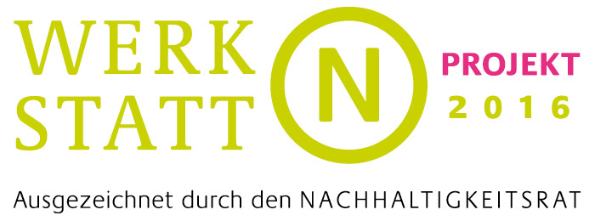
2016 vergab der Rat für Nachhaltige Entwicklung sein Qualitätssiegel „Werkstatt N“ an 100 richtungweisende Ideen und Projekte, die nachhaltiges Denken und Handeln im Alltag lebendig machen. „Alle ausgezeichneten Initiativen sind wichtige Vorbilder für eine gelebte Nachhaltigkeit mitten in der Gesellschaft. Sie zeigen auf kreative und innovative Weise, wie ein verantwortungsvoller Umgang untereinander, in der Wirtschaft und mit der Umwelt gelingen kann“, resümiert die Ratsvorsitzende Marleen Thieme.

Mehr Informationen unter www.faire-klasse.de

